DNS（域名系统）

将域名和IP地址相互映射的一个分布式数据库

使用TCP和UDP端口53

每一级域名限制长度为63个字符，总长度则不超过253个字符

主条目：域名服务器记录类型列表

DNS系统中，常见的资源记录类型有：

主机记录（A记录）：RFC 1035定义，A记录是用于名称解析的重要记录，它将特定的主机名映射到对应主机的IP地址上。

别名记录（CNAME记录）: RFC 1035定义，CNAME记录用于将某个别名指向到某个A记录上，这样就不需要再为某个新名字另外创建一条新的A记录。

IPv6主机记录（AAAA记录）: RFC 3596定义，与A记录对应，用于将特定的主机名映射到一个主机的[IPv6](https://baike.baidu.com/item/IPv6" \t "https://baike.baidu.com/item/dns/_blank)地址。

服务位置记录（SRV记录）: RFC 2782定义，用于定义提供特定服务的服务器的位置，如主机（hostname），端口（port number）等。

NAPTR记录：RFC 3403定义，它提供了[正则表达式](https://baike.baidu.com/item/%E6%AD%A3%E5%88%99%E8%A1%A8%E8%BE%BE%E5%BC%8F" \t "https://baike.baidu.com/item/dns/_blank)方式去映射一个域名。NAPTR记录非常著名的一个应用是用于[ENUM](https://baike.baidu.com/item/ENUM" \t "https://baike.baidu.com/item/dns/_blank)查询。 [1]

DNS查询有两种方式：**递归**和**迭代**。DNS客户端设置使用的DNS服务器一般都是递归服务器，它负责全权处理客户端的DNS查询请求，直到返回最终结果。而DNS服务器之间一般采用迭代查询方式。

以查询 zh.wikipedia.org 为例：

客户端发送查询报文"query zh.wikipedia.org"至DNS服务器，DNS服务器首先检查自身缓存，如果存在记录则直接返回结果。

如果记录老化或不存在，则：

DNS服务器向[根域名服务器](https://baike.baidu.com/item/%E6%A0%B9%E5%9F%9F%E5%90%8D%E6%9C%8D%E5%8A%A1%E5%99%A8" \t "https://baike.baidu.com/item/dns/_blank)发送查询报文"query zh.wikipedia.org"，根域名服务器返回[顶级域](https://baike.baidu.com/item/%E9%A1%B6%E7%BA%A7%E5%9F%9F" \t "https://baike.baidu.com/item/dns/_blank).org 的权威域名服务器地址。

DNS服务器向 .org 域的权威域名服务器发送查询报文"query zh.wikipedia.org"，得到二级域.wikipedia.org 的权威域名服务器地址。

DNS服务器向 .wikipedia.org 域的权威域名服务器发送查询报文"query zh.wikipedia.org"，得到主机 zh 的A记录，存入自身缓存并返回给客户端。 [1]

搭建DNS

1. 安装bind服务

Yum -y install bind*

1. 配置bind的主配置文件，将侦听53端口和dns请求查询设置为所有主机

Vim /etc/named.conf

options {

listen-on port 53 { 127.0.0.1; }; 监听所有主机连接服务器53端口 any

listen-on-v6 port 53 { ::1; };

directory "/var/named";

dump-file "/var/named/data/cache_dump.db";

statistics-file "/var/named/data/named_stats.txt";

memstatistics-file "/var/named/data/named_mem_stats.txt";

recursing-file "/var/named/data/named.recursing";

secroots-file "/var/named/data/named.secroots";

allow-query { localhost; }; 允许所有主机发送dns的查询请求 any

1. 如果我的网站的域名是abc.com，步骤如下
2. Vi /etc/named.conf //添加如下内容

zone "abc.com" IN {

type master;

file "abc.com.zone";

};

zone "137.168.192.in-addr.arpa" IN {

type master;

file "192.168.zone";

};

1. 定义一个区域（在主配置文件操作）  
   正向区域： zone "zone_name" {

type hint|master|slave|forward;

#根 |主 |从 |转发

file "TheFileName";

#master|slave {MASTER|SLAVE_IP ip;}; #这个是主从配置要用到的参数 };

反向区域：  
  区域名称以逆向的网络地址，并以.in-addr.arpa为后缀，譬如：

zone "132.75.168.192.in-addr.arpa" IN {

type hint|master|slave|forward;   
 file "132.75.168.192.local";   
 };

admin.org. IN SOA ns.admin.org. admin.admin.org. (

2017122309 ; 序列号

2H ; 刷新时间

10M ; 重试时长

1W ; 过期时间

1D ; 否定答案的TTL值

)

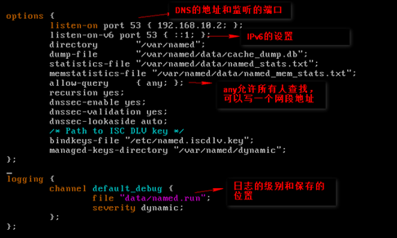

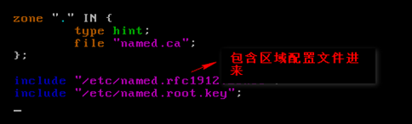

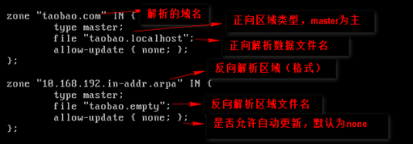

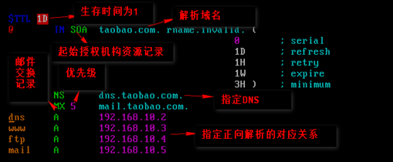

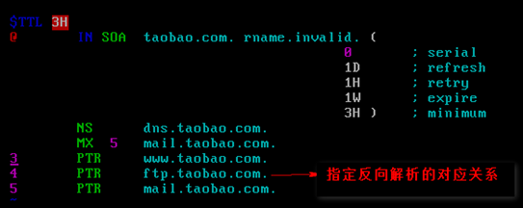9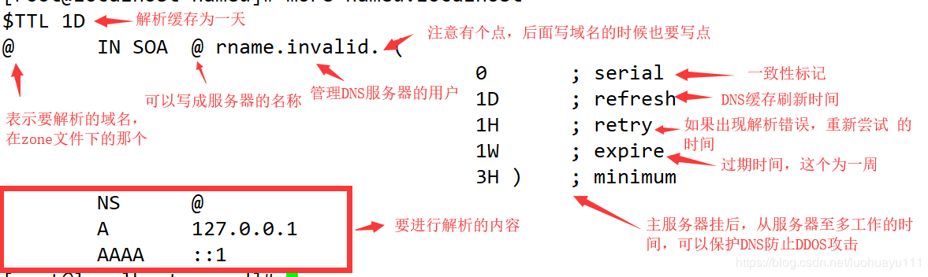

$TTL 600

@ IN SOA 365k.com roor.(2019071701; 1D; 1H; 1W; 3H; )

NS dns.365k.com

dns A 192.168.27.5

www A 192.168.27.4